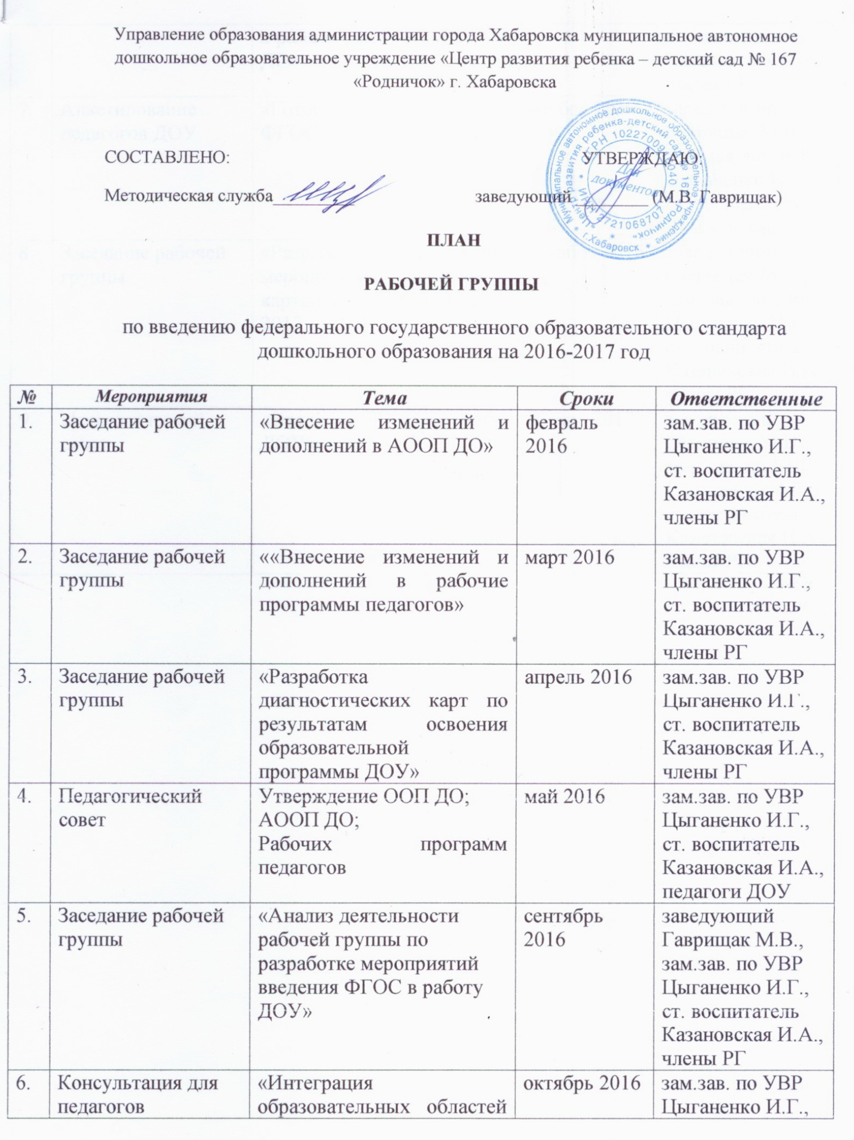

 |  | в рамках реализации ФГОС ДО» |  | ст. воспитатель  Казановская И.А.,  члены РГ
7. | Анкетирование педагогов ДОУ | «Готовность к введению ФГОС ДО» | ноябрь 2016 | заведующий Гаврищак М.В., зам. зав. по УВР  Цыганенко И.Г.,  ст. воспитатель  Казановская И.А.
8. | Заседание рабочей группы | «Разработка и утверждение мероприятий (дорожной карты) по ФГОС ДО на 2017 – 2018 г.г.» | декабрь 2016 | заведующий  Гаврищак М.В.,  зам. зав. по УВР  Цыганенко И.Г.,  ст. воспитатель  Казановская И.А.,  члены РГ
9. | Педагогический совет | «Введение ФГОС в работу ДОУ» | январь 2017 | заведующий  Гаврищак М.В.,  зам. зав. по УВР  Цыганенко И.Г.,  ст. воспитатель  Казановская И.А.,  члены РГ

